KOMUNIKAT DO PRACOWNIKÓW
Kraków, 29.05.2020r.

Szanowni Państwo,
w związku z ryzykiem zarażenia wirusem SARS-CoV-2 uruchomione zostały dla Państwa dodatkowe, alternatywne drogi składania wniosków o „wczasy pod gruszą.”
- Skrzynka mailowa dedykowana wnioskom pracowników oraz emerytów i rencistów UEK: grusza@uek.krakow.pl
Wniosek przesłany w formie skanu powinien być czytelnie wypełniony oraz zawierać wszystkie niezbędne załączniki tj. :
- Dla osób o przychodzie poniżej 7000 zł na osobę w rodzinie, skan lub zdjęcie rozliczenia rocznego (nie zostanie wydrukowany, zostanie usunięty ze skrzynki mailowej niezwłocznie po zweryfikowaniu wniosku).
- W przypadku dzieci, które mają więcej niż 18 lat i nadal się uczą (nie starsze niż urodzone w roku 1995) skan lub zdjęcie podbitej legitymacji szkolnej lub studenckiej lub zaświadczenie o kontynuacji nauki wydane przez szkołę/ uczelnię.
- Dedykowana strona internetowa na serwerze Uczelni, gdzie logowanie następować będzie w oparciu o login i hasło do Państwa uczelnianej poczty elektronicznej. Ta forma jest w ostatniej fazie testów, a link do niej zostanie Państwu przesłany oraz umieszczony na stronie Działu Socjalnego w najbliższych dniach.
- Zamykana skrzynka/ urna umieszczona obok wejścia w Budynku Głównym ( po prawej stronie) do której można wrzucić wniosek zarówno pracownika jak i emeryta lub rencisty UEK.
- Poczta Polska, kompletne wnioski wraz załącznikami (jw.)prosimy przesyłać na adres:
Uniwersytet Ekonomiczny w Krakowie
DZIAŁ SOCJALNY
Ul. Rakowicka 27
31-510 Kraków
Kopie rozliczeń rocznych zostaną zniszczone niezwłocznie po weryfikacji wniosku.
- Osobiście w Dziale Socjalnym (Budynek Główny, pokój 210B) z uwzględnieniem poniższego harmonogramu:
- Pracownicy: wtorki i czwartki w godzinach 11:00-14:00 oraz poniedziałki i piątki w godzinach 9:00-11:00
- Emeryci i renciści UEK: wtorki i czwartki w godzinach 9:00-11:00
Harmonogram może ulec zmianie, o czym zostaną Państwo z wyprzedzeniem poinformowani.

Tabela wysokości brutto* tegorocznych świadczeń z tytułu „wczasów pod gruszą” :
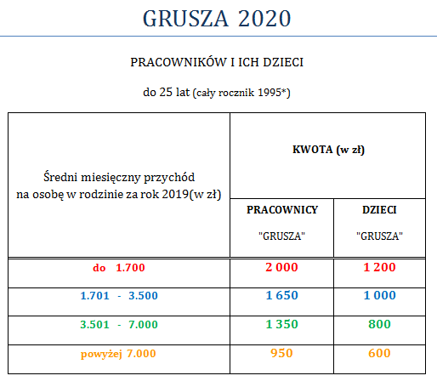
*W 2020 r. i 2021 r. limit zwolnienia z podatku, o którym mowa w art. 21 ust.1 pkt 67 u.p.d.o.f. - wynosi 2000 zł (art. 52l pkt 3 u.p.d.o.f.) -> Państwa świadczenia z ZFŚS są zwolnione z podatku do momentu, w którym przekroczą 2000 zł (w tę kwotę wliczają się wszystkie przyznane już w tym roku świadczenia z ZFŚS np. dofinansowanie do karty Multisport lub dodatek wielkanocny). Zmiana ta jest zmianą na Państwa korzyść.

Informujemy, iż w uzgodnieniu z Sekcją Płac DSP oraz Kwesturą planowane są następujące terminy wypłaty świadczenia z tytułu tzw. "wczasów pod gruszą" dla PRACOWNIKÓW:

- 13 lipca 2020 (składanie wniosków do 5 lipca)
- 10 sierpnia 2020 (składanie wniosków do 3 sierpnia)
- 14 września 2020 (składanie wniosków do 7 września)
- październik (na dzień dzisiejszy brak jeszcze konkretnej daty, składanie wniosków do 30 września)
Jednocześnie przypominamy, iż na termin wypłaty świadczenia wpływa deklarowany dzień rozpoczęcia wypoczynku.

Dla przykładu:
- osoba, która rozpoczyna wypoczynek 15 sierpnia otrzyma świadczenie nie wcześniej niż 10 sierpnia. Złożenie wniosku w czerwcu, nie spowoduje w tym przypadku automatycznego zakwalifikowania do wypłaty w lipcu.
- osoba, która rozpoczyna wypoczynek 5 sierpnia otrzyma świadczenie 13 lipca.

Powyższe daty są gwarantowane wyłącznie przy zachowaniu terminów składania wniosków, wskazanych powyżej kolorem.

Przypominamy, że w momencie składania wniosku Państwa urlop powinien być już zatwierdzony w Portalu Pracowniczym.

Wszystkie powyższe informacje, jak również druki wniosków do pobrania oraz link do dedykowanej „gruszom” pracowników strony internetowej, znajdziecie Państwo na stronie Działu Socjalnego.

W razie pytań i wątpliwości prosimy o kontakt:
farnausa@uek.krakow.pl
cykowska@uek.krakow.pl
wew. 5477

